LWW Medical Journals
- 使用非校园 IP 地址打开浏览器，输入http://ovidsp.ovid.com/autologin.html，或从图书馆数据库进入。点击下方的“institutional”登录。
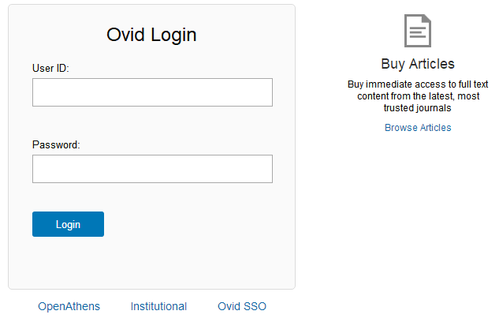

- 在学校选择界面，输入并选择“Beijing Normal University”。
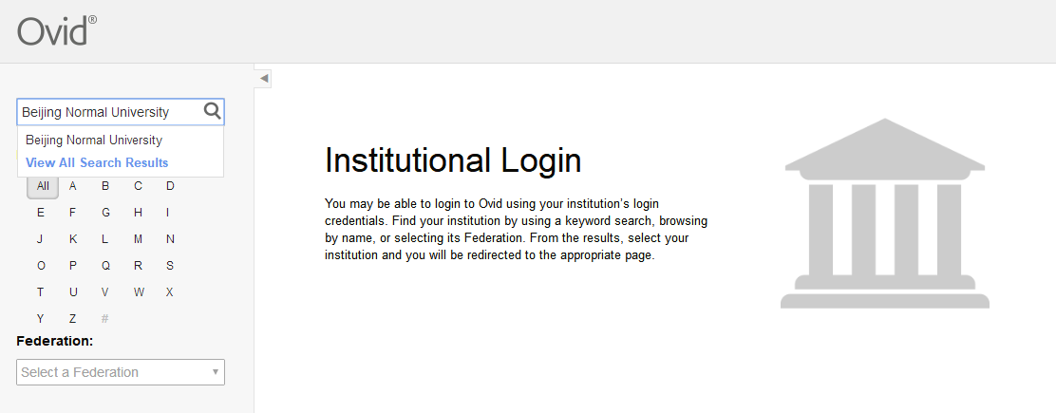

- 到北京师范大学图书馆登录页面输入学工号、密码，登录成功后显示机构为“Beijing Normal University”,即可使用“LWW Medical Journals”数据库。

